**厦门工学院**



**厦门工学院第三届建筑信息模型（BIM）争霸赛暨全国数字建筑创新应用大赛选拔赛**

**参赛细则**

厦门工学院

2024年4月

一、主要任务与目标

任务：针对建设工程项目开展 BIM 技术应用，创建全专业 BIM 模型、熟悉建模流程及方法，采用 BIM 技术对全专业模型进行深化设计，掌握机电管线深化设计的方法，掌握 BIM 技术施工现场交底方法并输出对应成果，辅助现场施工。

此次比赛的目的主要为培养学生以下能力：

1) 复习和巩固所学的各科专业理论知识，应用专业知识建立 BIM 深化模型；

2) 培养及巩固学生基于 BIM 的土建模型创建能力；

3) 培养图纸分析及模型优化能力；

4) 培养学生查找规范，建立符合施工要求模型的能力；

5) 培养和提高学生的自学能力，解决图纸问题的能力；

6) 培养和锻炼学生的沟通能力、团队协作的能力；

7) 培养学生的创新能力；

8）提升学生就业竞争力，拓宽就业渠道

二、赛项内容介绍

1）任务内容

采用revit2018结合给定图纸（房建方向）进行模型、创建，具体要求如下所示：

|  |  |  |
| --- | --- | --- |
| **比赛内容** | **提交内容** | **软件** |
| 1. 根据所选图纸建立完整的建筑、结构模型；（必选） 2. 根据图纸要求完成安装模型创建（给排水、暖通、电气、消防）（可选择） 3. 建立施工场地布置模型； 4. 对完成的全专业模型进行模型深化设计，如预留洞口、管线优化、支吊架布置等；（可选择） 5. 利用完成的模型出必要施工图； 6. 基于项目情况完成BIM技术应用。 | 1. 提交模型文件，可选择上传协同大师发布轻量化（模型尽量为整合的全专业模型） 2. 将大赛成果在PPT/WORD中进行编辑（项目概述、团队介绍、模型展示、BIM应用成果等），将文档转化为PDF格式提交 | Revit  建模大师  协同大师  族库大师等 |

2）评分细则及评分分值设置

所有项目均参照国家标准执行评分:

JGJ/T448-2018《建筑工程设计信息模型制图标准》

GB/T51301-2018《建筑信息模型设计交付标准》

GB/T51447-2021《建筑信息模型存储标准》

GB/T51235-2017《建筑信息模型施工应用标准》

GB/T51212-2016《建筑信息模型应用统一标准》

注：机电专业颜色设置规则可根据项目自定，但必须满足一下要求：

1、一级系统之间的颜色应差别显著，便于视觉区分，且不应采用红色系；

2、二级系统应分别采用从属于一级系统的色系的不同颜色；

3、与消防有关的二级系统以及消防救援救援场地、救援窗口等应采用红色系。

详细评分内容根据比赛参照最新国家BIM标准为准。

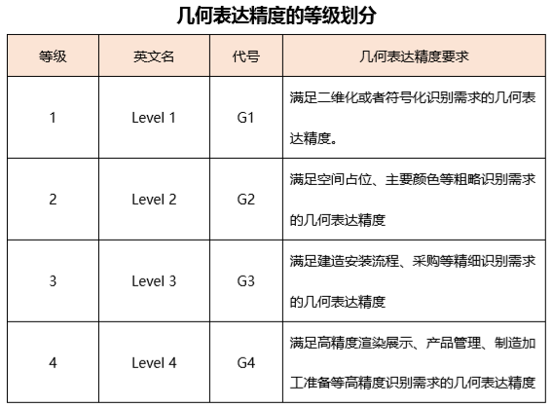

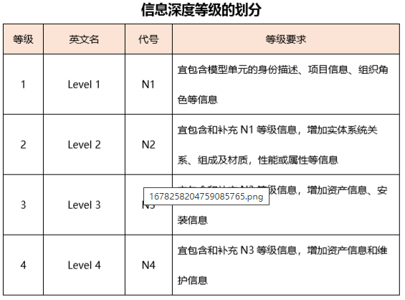

具体评分细则如下：

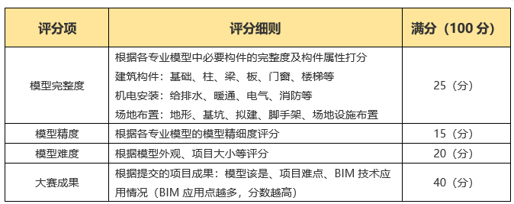

作品提交方式：请各参赛队伍根据参赛细则要求（附件3），以邮件或U盘形式寄送到组委会办公室（日新206），单项参赛作品大小不超过1 G，PPT文件大小不超过100M。U盘标签及作品资料文件夹须以“报名编号+队伍名称”命名，例如“1 张三李四队”。

三、诚信原则

模型成果及汇报文件需由参赛学生完成，参赛者必须保证作品的原创性，一旦发现抄袭、剽窃他人作品以及侵犯第三方知识产权或者其他权利，在答辩、评审过程中一经发现，取消参赛资格，收回所获奖项。

四、项目团队组建与指导

**1、项目团队组建**

本次竞赛以团队的形式参与完成，团队成员由 3～5 名学生，由团队组长分解模块任务内容，通过团队组长的沟通协调，完成竞赛前小组成员分工计划表编制，明确小组各成员工作任务，要求每位小组成员按时保质保量地完成自己的任务分工，并要求团队小组的每一位成员对全组所有任务都能够熟悉。

**2、项目团队任务分工与合作原则**

（1）项目团队任务分工：

① 建筑、结构模型创建；

② 机电模型创建（给排水、暖通、消防、电气等）；

③ 模型整合与深化设计（碰撞检查、净高分析、预留孔洞等）；

④ 图纸输出、模型渲染、动画漫游；

⑤ 成果汇总。

（2）项目团队合作原则：

项目团队成员之间可根据如下原则进行任务分配与合作：

① 每个参赛团队推举出一位成员为项目组组长，负责整个项目的分工合作、任务实施、进度控制及成果汇总；

② 团队每个成员可根据队长的分工，领取各自负责的工作内容；

③ 每个阶段的工作内容均需要团队成员间相互配合完成。

分工与合作建议：项目团队基于同一工程案例进行 BIM 模型创建、整合及深化，分阶段完成任务书的要求。最后由项目组组长带领团队成员整理汇总 BIM 项目实施过程中的所有文件。

**3、应用软件**

Revit，建模大师，协同大师，族库大师

五、参赛作品提交

参赛作品应能体现按图建模的原则，充分表现BIM应用意图和效果、价值等。具体要求如下：

（1）项目展示文件：

1. 提交1个PPT文件，内容应包括：团队介绍、BIM建模情况、BIM应用情况及软件应用中的创新亮点、应用心得总结等。应提供项目的建模模型图片（包括模型的二维/三维视图、渲染效果图等），并置于PPT内部。鼓励提供项目的动画文件（mp4格式），并在PPT文件中嵌入或链接到动画文件。文件命名方式：报名编号+队伍名称+汇报PPT。

2. 提交1个视频文件，视频输出格式为MP4，视频大小不超过100M，视频时长不超过1-2分钟，请严格限制视频长度。内容应体现建模三维效果、漫游、渲染情况等。文件命名方式：报名编号+队伍名称+成果视频。

3. 模型文件：土建模型、机电模型，格式为.rvt。